**《图解DeepSeek技术》：洞见大模型底层技术**

在当今人工智能蓬勃发展、大模型技术风起云涌的时代，我们对新技术的热爱已经“痴迷”。尤其是目前国产大模型扛鼎之作的DeepSeek，你我是不是都很好奇DeepSeek底层的技术呢？

诚然，我们需要一部能够深入浅出、清晰揭示大模型底层技术奥秘的作品，而《图解DeepSeek技术》无疑是这样的一本佳作。这本书它宛如一扇窗户，为我们开启了通往大模型前沿技术世界的大门。

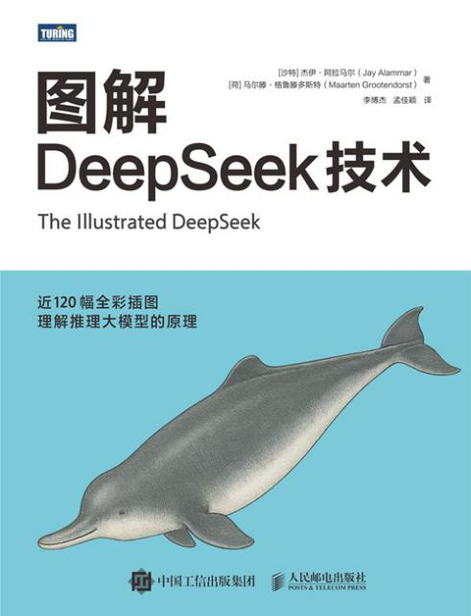

**逻辑清晰的深度探索**

全书分为三章和附录，内容架构严谨而合理，层层递进，引领读者逐步深入大模型技术的核心领域。这里详细和大家分享一下具体的内容：

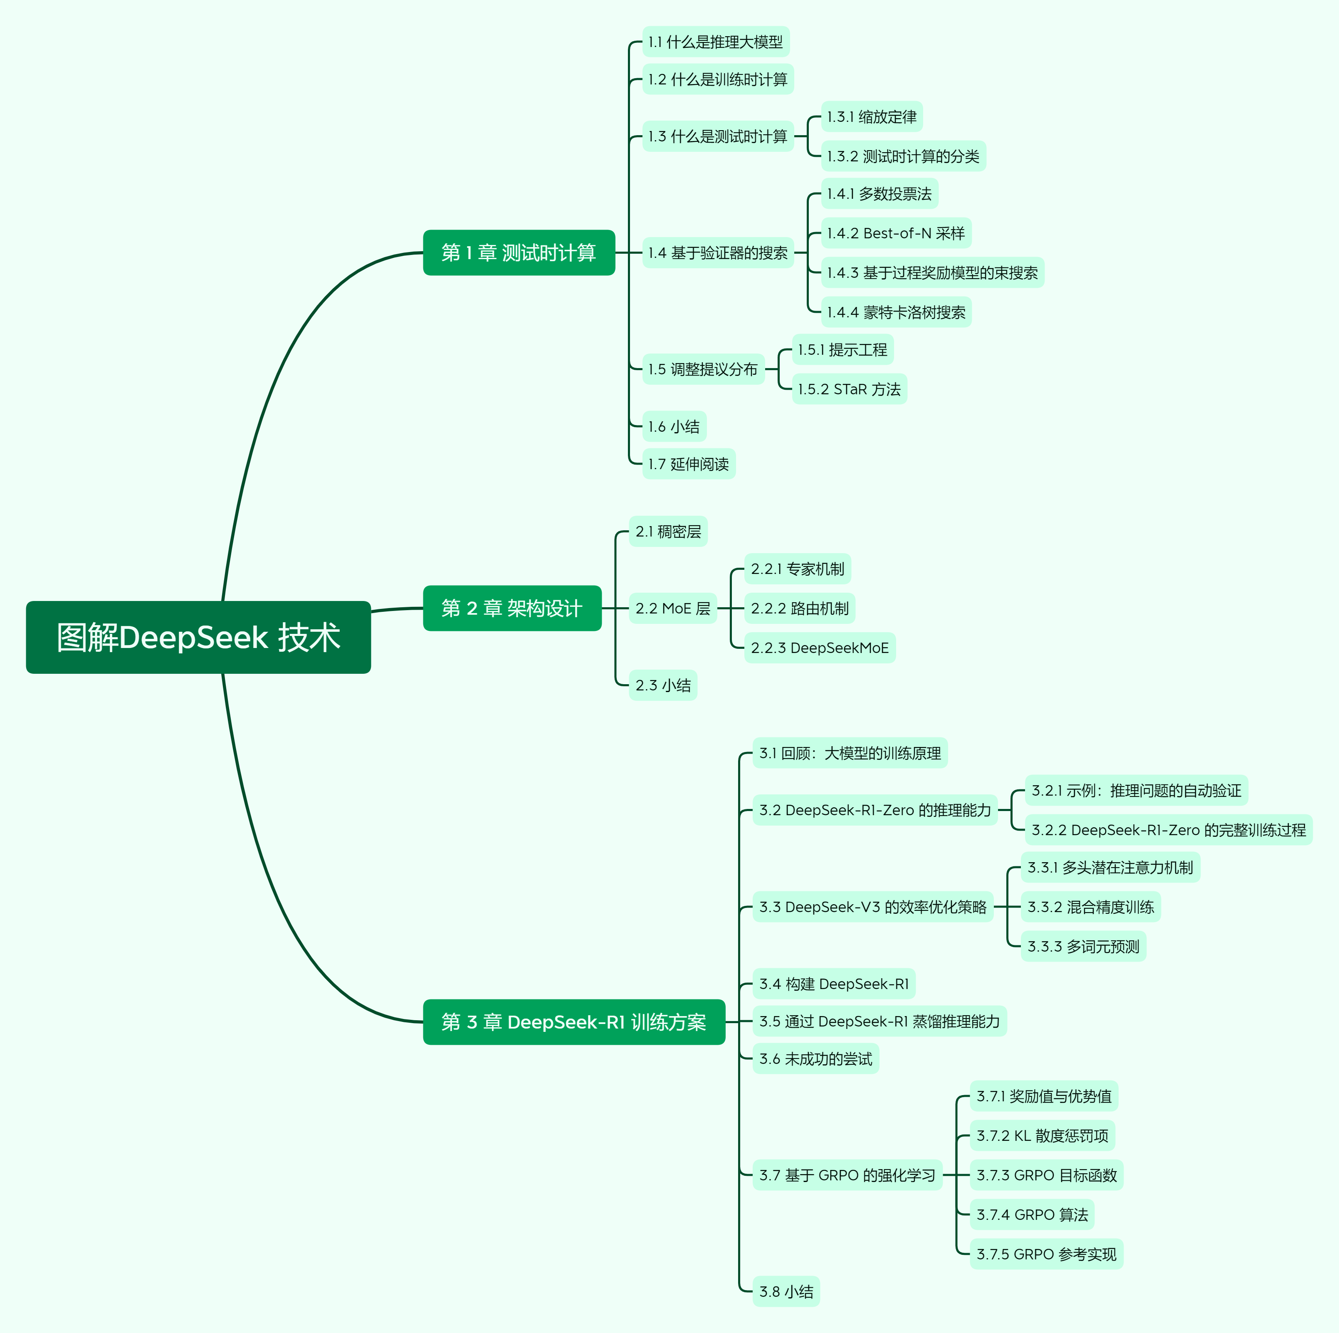

第一章聚焦于推理大模型的范式转变，即从“训练时计算”到“测试时计算”。这看似简单的转变，实则蕴含着大模型发展的深刻变革。

“训练时计算”是一种传统的计算模式，在这种模式下，模型在训练阶段会尽可能地学习和记忆数据中的模式和规律，以期望在测试阶段（也就是推理的时候）能够泛化到未见过的数据上。

而“测试时计算”则是一种更加灵活和动态的计算模式。在这种范式下，模型在测试阶段会根据输入数据的特点，进行实时的计算。允许模型在面对新的任务的时候，能够更加灵活地调整自己的策略和行为，从而提高模型的适应性和泛化能力，提升模型的效果。

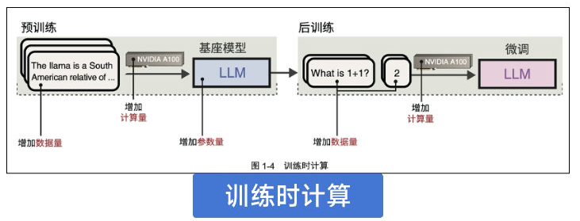

**深入浅出的核心剖析**

本书第二章着重解读了DeepSeek-R1的架构——混合专家（MoE）。MoE架构是近年来大模型领域的一个重要创新，它通过将多个专家网络并行组合，并引入门控机制来动态选择不同的专家进行计算，从而在模型规模和计算效率之间取得了良好的平衡。

混合专家模型 (MoE)的特点:

☑与稠密模型相比， 预训练速度更快

☑与具有相同参数数量的模型相比，具有更快的推理速度

☑消耗大量显存，所有专家系统都需要加载到内存中（内存换速度）

☑混合专家模型的微调存在诸多挑战

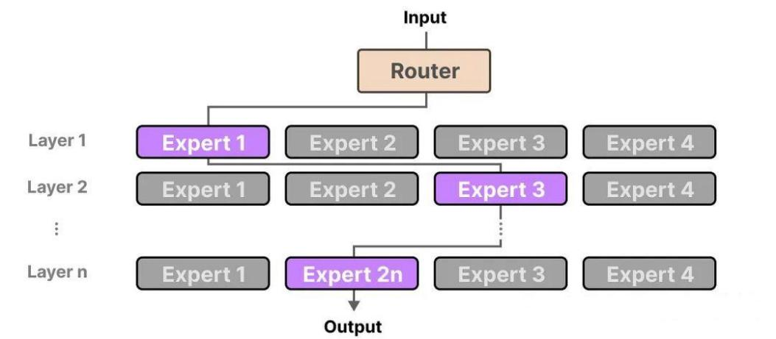

在MoE架构中，每个专家网络都是一个独立的神经网络，它们可以专注于学习数据的不同特征和模式。

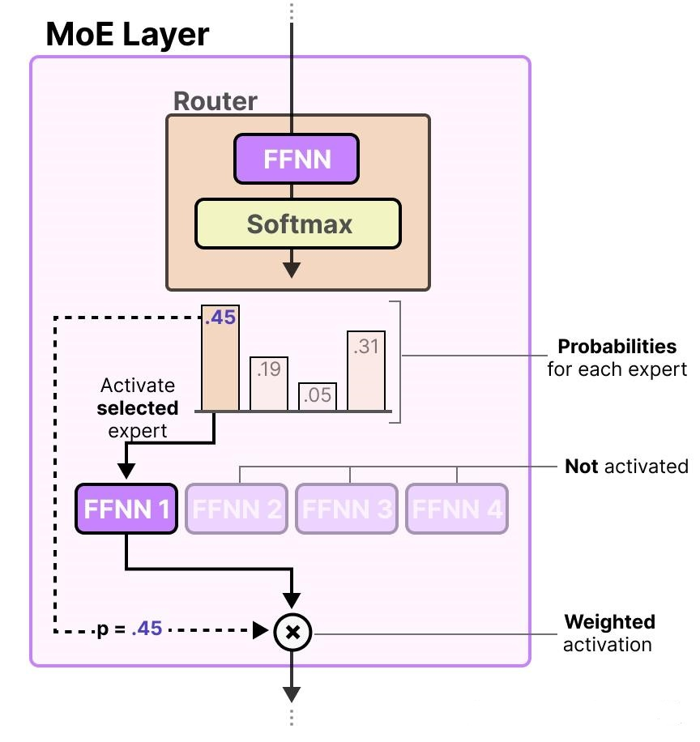

另外混合专家的路由器（Router）输出概率，用于混合专家（MoE）模型选择最佳匹配专家（Expert），选择的专家（Expert）也是一个前馈神经网络（FFNN）。

MoE架构能够更好地利用大规模的分布式计算资源，从而实现更高效的训练和推理过程。很显然这对于大模型在实际应用中的部署和使用具有重要的意义。我个人觉得，能部署能使用好使用是一个考验大模型能力的重要指标

另外本章作者还以图示的方式介绍了DeepSeek结合三种方法实现专家的有效分工的方案，感兴趣的小伙伴可以自己进行阅读。

**深入DeepSeek-R1**

第三章则展示了DeepSeek-R1的详细训练过程及核心技术，包括大模型的训练过程、基于GRPO的强化学习等主要内容。

训练过程是大模型开发中的关键环节，作者在这里毫无保留地分享了他们的经验和技术细节，比如作者向我们诠释了DeepSeek-R1的训练过程：

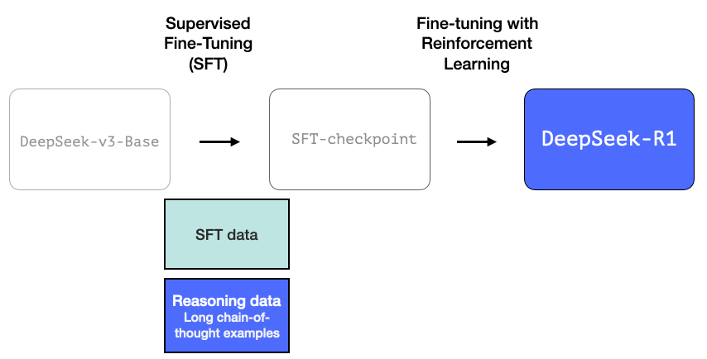

以及一个高质量的LLM的三个阶段：

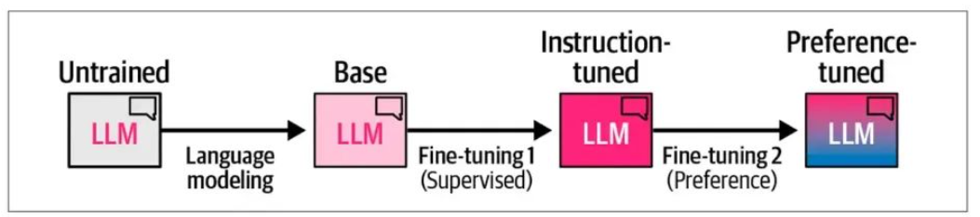

基于GRPO（Generalized Reward Prediction Objective）的强化学习是DeepSeek-R1训练中的一个核心技术。GRPO是一种新的强化学习目标函数，它通过将奖励预测和策略优化相结合，使得模型能够在训练过程中更加有效地学习和调整自己的行为。这里不在过多进行阐述了，感兴趣的小伙伴可以查看相关的论文实现。

**图解与实战的完美结合**

图解的知识往往能带来最直观的理解，直击心灵。正好本书的一大特色在于其通俗图解的方式。近118幅全彩插图为读者提供了直观的视觉辅助，使得原本晦涩难懂的技术概念变得清晰易懂、生动有趣。这种图文并茂的方式，让读者能够更轻松地理解复杂的计算过程和模型架构，极大地提升了阅读体验，强化理解知识体系。

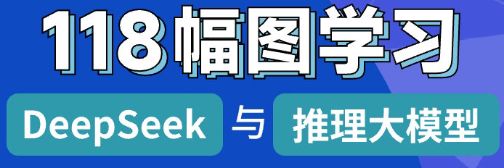

**作译者专业背景的有力支撑**

本书的作者杰伊·阿拉马尔（Jay Alammar）和马尔滕·格鲁滕多斯特（Maarten Grootendorst）在大模型领域享有极高的声誉。好像Jay都是厉害的任人物。

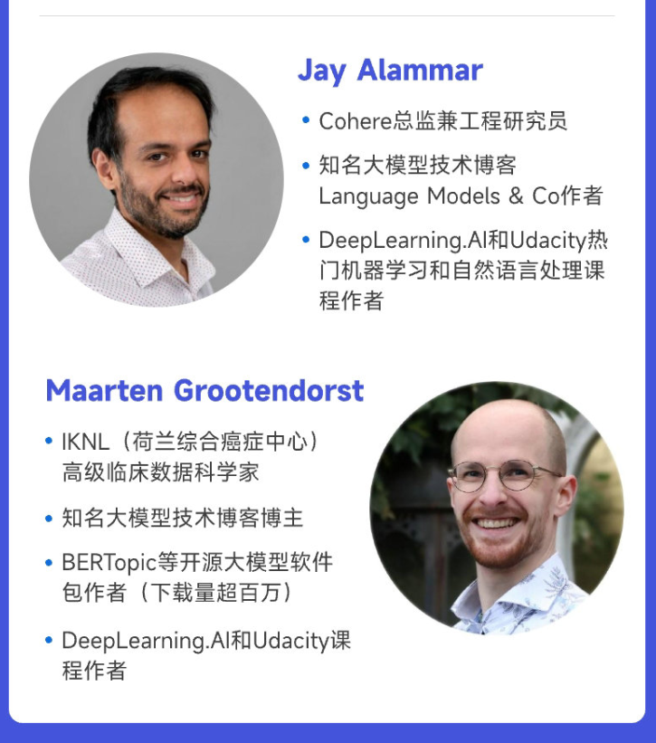

译者李博杰和孟佳颖也凭借各自在学术和研发领域的深厚背景，为本书的中文版增色不少。

**推荐阅读对象**

个人觉得以下读者适合阅读《图解DeepSeek技术》：

**（1）大模型领域的研究人员**：研究人员需要不断了解大模型领域的最新理论进展。本书深入剖析了推理大模型的范式转变，从“训练时计算”到“测试时计算”，为研究人员提供了新的研究视角和理论基础。

1. **人工智能相关专业的学生**：对于人工智能专业的学生来说，这本书是构建和完善其知识体系的宝贵资料。它系统地讲解了大模型的核心概念和技术，如推理大模型的原理、架构设计和训练方案等，帮助学生从理论层面深入理解大模型技术，打下坚实的专业基础。
2. **数据科学家和机器学习工程师：**数据科学家和机器学习工程师在实际工作中，常常需要应用大模型来解决复杂的问题。本书提供了DeepSeek技术的详细解读，包括DeepSeek-R1-Zero的推理能力和DeepSeek-V3的效率优化策略等，帮助他们更好地理解和应用大模型技术。
3. **对大模型技术感兴趣的非专业读者：**本书通俗易懂，采用大量图解的方式进行讲解，降低了大模型技术的学习门槛。对于非专业但对大模型技术感兴趣的读者来说，这本书能够激发他们的学习兴趣。

**结语**

在人工智能快速发展的今天，大模型技术正在不断地改变着我们的生活和工作方式。而《图解DeepSeek技术》这本书，无疑将成为读者在这个领域探索和前行的重要指南。它不仅为读者揭示了大模型技术的奥秘，也为读者打开了通往未来人工智能世界的大门。对于很多非技术人员，相信也能借助DeepSeek来高效完成自己的工作，成为大模型技术浪潮中的“参与者”。